Муниципальное бюджетное дошкольное образовательное учреждение
«Детский сад №6» г. Калачинска Омской области.

Педагогический проект
«Ритмы с детства».

Выполнила музыкальный руководитель МБДОУ
«Детский сад №6» г. Калачинск.
Акалупина Т. Ф.

2022 год
Название проекта: «Ритмы с детства»
Введение:
Ритм – это определенное чередование различных музыкальных длительностей звуков и пауз в музыке.
Чувство ритма – это способность активно (двигательно) переживать музыку, чувствовать выразительность музыкального ритма и точно его воспроизводить.
Ритмы окружают нас с самого детства. Взять, например, работу нашего организма: сердце, легкие, деятельность мозга. Еще в утробе матери ритм её сердца успокаивает и убаюкивает ребёнка.
В природе тоже многое подчинено ритму не существует. Больше всего понятно дошкольникам смена времен года, тиканье часов.
Развитию чувства ритма отводится особое место в процессе музыкального воспитания детей дошкольного возраста. Развитие ритмических способностей является одной из самых сложных задач музыкального воспитания детей. Ведь это требует внимания, концентрации памяти и многого другого.
Создателем системы музыкального ритмического воспитания является Эмиль Жак - Далькроз (1856-1950) – швейцарский педагог, композитор, общественный деятель. Э. Жак-Далькроз был убежден, что обучать ритмике необходимо всех детей.
И действительно, дети с развитым чувством ритма двигаются ритмично, в танце хорошо чувствуют такт музыки, поют синхронно с музыкальным сопровождением, играют на музыкальных инструментах. Это способствует всестороннему развитию ребенка.

Вид проекта: Информационно – творческий, познавательный.
Участники проекта: музыкальный руководитель, дети, родители, воспитатели старшей и подготовительной групп. Проект ориентирован на детей 5-7 лет.
Доминирующая в проекте деятельность: восприятие музыки, пение, музыкально – ритмические движения, музыкальные игры, элементарное музицирование.
Сроки реализации: долгосрочный (с 1.09.2021г. по 31.05.2022г.)
Гипотеза проекта
Я предполагаю, что эффективность развития чувства ритма у детей старшего дошкольного возраста может быть обеспечена при условии, если будет разработана система работы с детьми, включающая в себя все виды музыкальной деятельности.
Актуальность проекта.
Любая музыкальная деятельность невозможна без развития чувства ритма, ведь это - одна из основных музыкальных способностей ребенка. Без чувства ритма невозможно спеть красиво или исполнить танец.
Некоторые дети с рождения хорошо слышат музыку, без проблем могут шагать в ритм музыки и в такт проиграть на простом инструменте мелодию. Но есть дети, которым это дается сложно. Развить чувство ритма, музыкальный слух очень сложный процесс.
Я работаю в МБДОУ «Детский сад №6» г. Калачинск второй год. В течении первого года я старалась уделять внимание всем видам музыкальной деятельности. Но при проведении мониторинга я сделала для себя вывод: недостаточно развито чувство ритма у ребят, они затрудняются при выполнении музыкально-ритмических движений, игре на музыкальных инструментах, повторе простых ритмических рисунков, музыкально-игровой деятельности. А это значит, что я что-то упустила в направлении ритмического развития воспитанников.
В настоящее время существует широкий выбор разнообразных программ по музыкальному развитию дошкольников.
Я работаю по программе «Ладушки» И.М. Каплуновой и И.А. Новоскольцевой. Именно эта программа считается наиболее разработанной в отношении развития чувства ритма разнообразными средствами музыкально-двигательной деятельности. Но все же, этого оказалось недостаточно.
Я понимаю, что работу над ритмическим развитием нужно вести планомерно и системно в различных видах музыкальной деятельности. Поэтому, появилось необходимость в разработке данного проекта, который поможет мне в работе с детьми по развитию чувства ритма.
Цель проекта: создание условий для формирования у детей старшего дошкольного возраста осознанного отношения к ритму во всех видах музыкальной деятельности, как к одному из средств музыкальной выразительности.
Из данной цели вытекает ряд задач:
Для музыкального руководителя и педагогов:
- создать РППС для организации деятельности по развитию чувства ритма;
- проанализировать научную и методическую литературу по вопросам развития чувства ритма у дошкольников в музыкально-двигательной деятельности.
Для детей:
- формирование музыкальных способностей: умение слышать различные ритмические отношения в музыке, умение передавать их хлопками, голосом, движением;
- формирование умения исполнять простые ритмические рисунки на детских шумовых и музыкальных инструментах;
- развитие познавательной активности, устойчивый интерес к действию;
- развитие умения соотносить ритм движений с ритмом музыки; выразительности танцевальных движений;
- развитие эстетического восприятия, музыкальной памяти, внимания;
- формирование умения чистого интонирования, умения разбираться в соотношении звуков по высоте, их длительности;
- воспитание интереса к музыкально-ритмической деятельности.
Принципы реализации проектов:
- Принцип системности.
- Принцип интеграция образовательных областей.
- Принцип преемственности и взаимосвязи, который ведёт детей от простейших заданий к сложным.
- Принцип психологической комфортности, т.е. создания особой предметно – развивающей среды, обеспечивающей условия для эффективного образовательного процесса.
- Принцип интегрированного подхода. Весь предлагаемый репертуар соответствует возрасту, возможностям и способностям детей данной группы.
- Принцип координация деятельности музыкального руководителя, педагогов и семьи.
Прогнозируемый результат:
После завершения проекта «Ритмы с детства»:
- у детей разовьётся слуховая память;
- дети научатся понимать ритмическое строение музыкальных произведений.
- воспитанники будут чётко выполнять танцевальные движения;
- научатся через ритмические картинки понимать и воспроизводить ритмический рисунок, и самостоятельно придумывать новый;
- станут более самостоятельны и инициативны;
- в музыкальном зале будет создана РППС для организации творческой деятельности.
Этапы реализации проекта:
В сентябре 2021 года я провела мониторинг по развитию чувства ритма у ребят. По результатам мониторинга составила план работы по развитию ритмических способностей у своих воспитанников.
I этап: Предварительная подготовка:
- обсуждение с педагогами групп этапов реализации проекта;
- анализ научной и методической литературы по вопросам развития чувства ритма у дошкольников в музыкально-двигательной деятельности;
- изучить программы: И.М. Каплуновой и И.А. Новоскольцевой «Этот удивительный ритм»; Тютюникова Т. «Элементарное музицирование младших школьников»
- наблюдение, сравнение, обобщение, анкетирование родителей, качественный и количественный анализ музыкальных способностей детей.
- подбор музыкального, художественного, дидактического материала в соответствии с темой проекта.
- создание РППС для организации работы по развитию чувства ритма;
- разработка и систематизация работы по развитию чувства ритма (2021-2022 уч. год)
II этап: Практическая часть:
Для развития чувства ритма у детей используют разные формы работы. К основным видам музыкально-двигательной деятельности относятся игры, танцы (пляски) и упражнения. Основное место среди этих форм занимают игры, направленные на выполнение музыкально-ритмических задач.
Я в использую многое из книги «Этот удивительный ритм» И. Каплуновой, И. Новоскольцевой.
Очень важно подобрать музыку. Главное, чтобы в ней четко прослеживались музыкальные доли. В детской музыке большинство мелодий такими и является. Поэтому подобрать музыку было легко.
Работа с детьми по знакомству детей с музыкальным ритмом:
- музыкально-ритмические движения;
- пальчиковые игры;
- похлопывание ритма ладошками, палочками.
- игры с палочками «Палочки-игралочки», «Передай палочку соседу»;
- упражнения с предметами и без них;
- творческие сюжетные этюды «Листопад», «Метелица», «Туман», «Море шумит»…;
- Использование ритмических карточек: «Спой ритм (длительность звука)», «Прохлопай / простучи длительность», «Составь свой ритм» ;
- узнавание попевок по графическому изображению ритма или по отстукиванию ритма педагогом;
- пение по ритмическим карточкам;
- танцы (пляски). - игры на музыкальных (шумовых) инструментах.
Благодаря созданной мной РППС я могу разнообразить упражнения с предметами, танцы, (флажки, платочки, шарфы, ленты, ленточки на палочках, султанчики, конфеты…), упражнения с палочками (теперь ребята не просто стучат палочку о палочку, пои по самодельным барабанам, что им очень нравится). Я изготовила достаточное количество ритмических карточек (самодельных и скаченных из интернета), сделала шесть комплектов отдельных карточек с изображением разной длительности звука для составления своего ритмического рисунка (для удобства прикрепила их на палочки). Есть неплохая картотека музыкально-ритмических упражнений.
Я планирую и дальше разнообразить материал для работы по развитию чувства ритма. Особенно мне не хватает материала для творческих сюжетных этюдов (пока использую только шарфы разной расцветки).
Я считаю, что ни один проект невозможно реализовать без заинтересованности родителей. К сожалению, в наше сложное время пандемии общение с родителями ограничено. Но можно общаться через родительские группы, сайт детского сада. Поэтому с помощью интернета я продолжаю общение.
Консультации для родителей:
- «Игры по развитию чувства ритма в музыкальной деятельности»
- «Изготовление шумовых инструментов на дому»
Папки-передвижки:
- «Слушаем музыку вместе с детьми»
- «Каждый ребенок талантлив с рождения»
- «Музыкально-ритмические упражнения»
III этап: Заключительная часть
- сравнительный анализ развития чувства ритма.
- представление результатов работы на педагогическом совете, на конкурсе проектов в ДОУ.
- открытое занятие « Ритм и мы»
- подведение итогов реализации проекта за 2021-2022 учебный год.
Результативность проекта:
Проект находится на стадии реализации, но можно подвести некоторые промежуточные итоги.
В рамках организации проекта была создана специальная развивающая среда: дидактический материал, картотека игр, предметы для музыкально-ритмических упражнений, пополнился набор музыкальных инструментов.
В процессе реализации проекта дошкольники получили достаточные знания о ритме, умеют внимательно слушать музыку, эмоционально откликаться на нее; научились более точно передавать ритм.
Конечно, нельзя сказать, что все запланированное удалось, были определенные трудности и проблемы, часть из которых я старалась решать в течение года и которые еще предстоит решить в дальнейшем. Тем не менее, считаю, что данная работа дает положительные результаты в развитии музыкальных способностей детей и в частности музыкально-ритмического слуха.
Заключение.
При анализе своей работы я могу сделать вывод о том, что обучение в системе детей чувству ритма способствует развитию ритмических способностей. Ребята стали более уверенными в своих силах, с интересом выполняют упражнения, ритм стал более точным в хлопках, в работе с палочками, в игре на музыкальных инструментах… А значит, планомерная работа по развитию у детей чувства ритма дала свои положительные результаты.
Используемая литература.
- Акишев С. В. Активизация творческих проявлений в танце старших дошкольников. – М., 1988.
- Александрова Н.Г. О ритмическом воспитании. М.: Муз. отд. НКП, 1920.
- Бабаджан Т. С. и др. Музыкально-ритмическое воспитание в дошкольных учреждениях. — М., 1930
- Буренина А.И. Ритмическая мозаика. Программа по ритмической пластике для детей. Санкт-Петербург, 2000.
- Далькроз Э. Жак. Ритм // Театр и искусство. – 1922. – С.37.
- Дрожжина Е.Ю., Снежкова М.Б. Обучение детей танцам в детском саду// Дошкольное образование. - 2011. - № 14. - С. 9-17.
- Каплунова И.М., Новоскольцева И.А «Этот удивительный ритм». Композитор– Санкт-Петербург, 2005, серия «Ладушки»
- Колодницкий Г.А. музыкальные игры, ритмические упражнения и танцы для детей. Учебно-методическое пособие для педагогов. – М.: гном-Пресс, 2000 г. – 64 с. (Музыка для дошкольников.)
- Методика музыкального воспитания в детском саду. Под ред. Ветлугиной Н.А. – М., 1989
- Т.Э.Тютюнникова «Движение и музыка». 4/1999г. «Дошкольное воспитание».
- «Танцевальная ритмика» Суворовой «Топ, топ, каблучок!» И. Каплунова, И. Новоскольцева
- Материалы с сайта http://ref.com.ua/
- URL: http://www.expeducation.ru/ru/article/view?id=11918

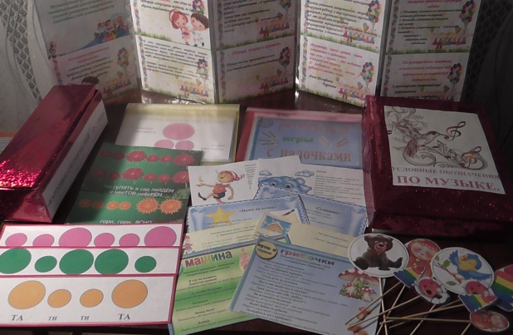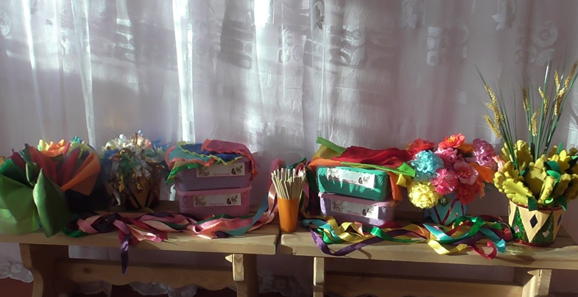
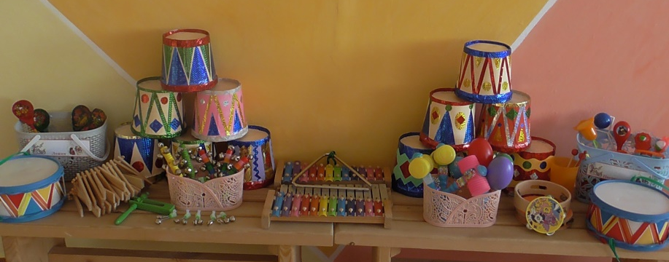
Создание развивающей предметно-пространственной среды.

Упражнения: прохлопай, простучи по показу
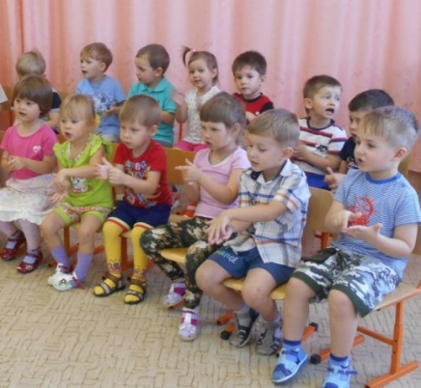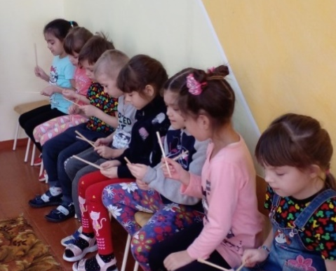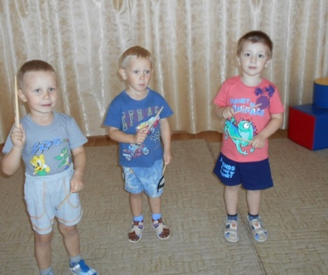

Упражнения с предметами под ритмичную музыку, сюжетные этюды
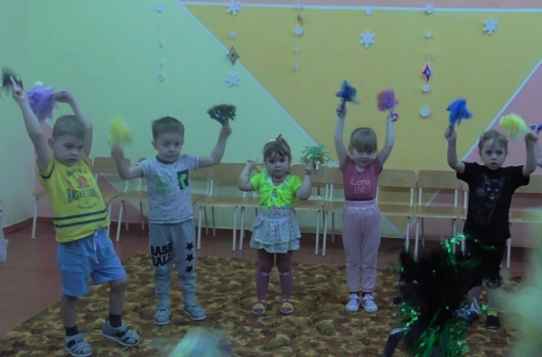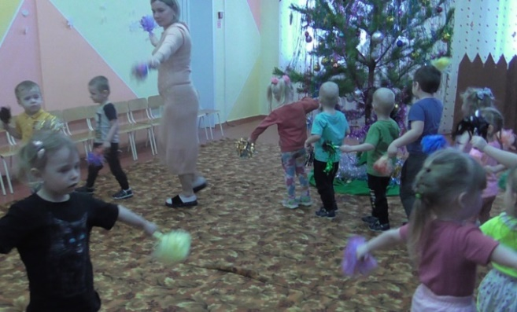
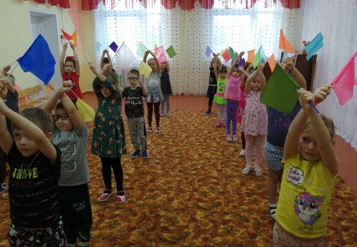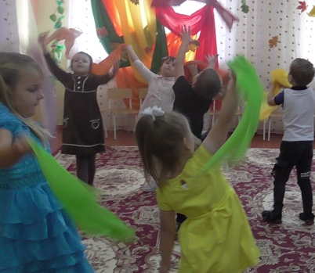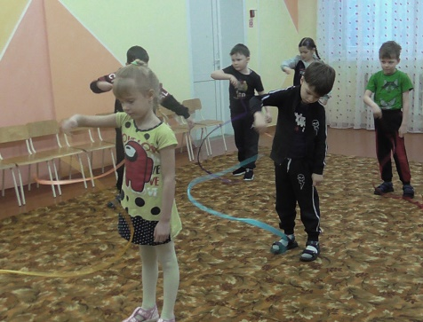
Упражнения с палочками и барабанами
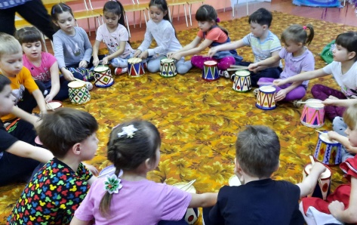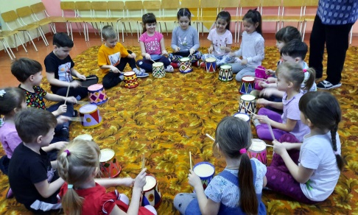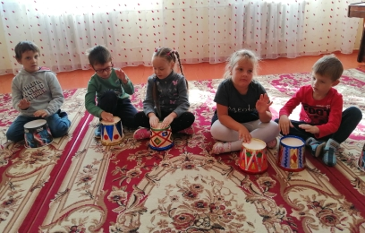
Ритмические карточки.
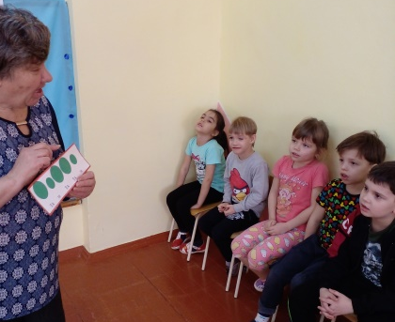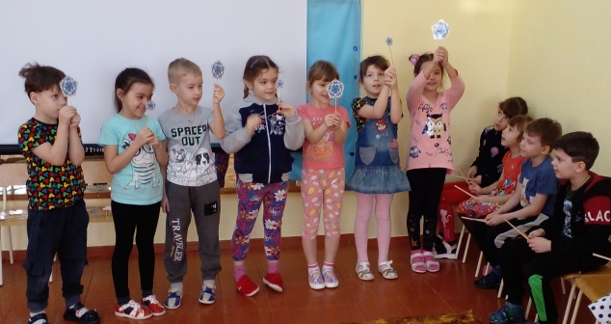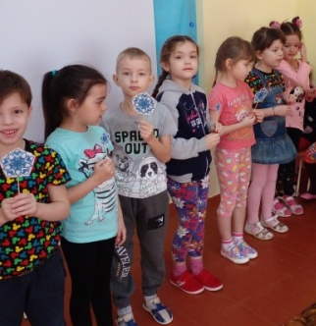
Игра на музыкальных инструментах
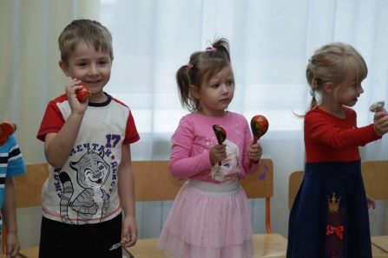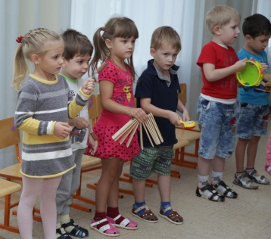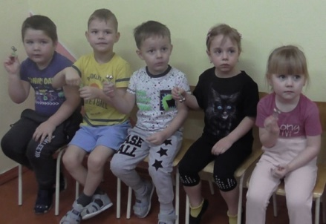
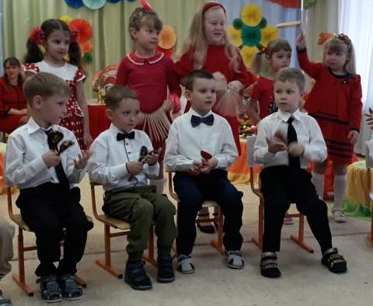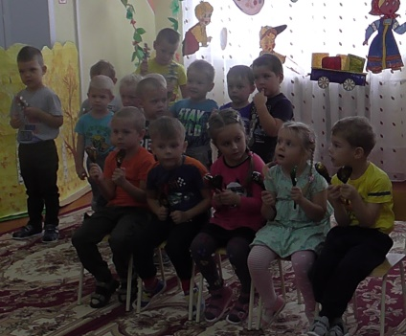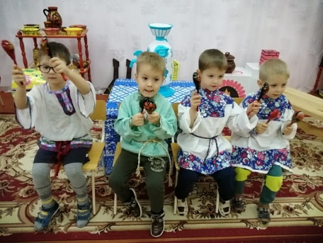
Танцы


